**项目采购需求★**

（一）总体要求

在收集已有地质、地球物理资料和高精度遥感信息解释基础上，主要采用浅层人工地震勘探的手段，探查目标区重点断层隐伏段的位置、断层断错的层位与深度，断层的性质、延伸特征，分析断层的可能活动性。探查第四系厚度。其具体目标是控制各目标断裂的展布位置，为断层的活动性的初步判定提供依据，结合遥感结果和地震地质调查成果，为目标断层的确定、目标断层活动性判定以及地震活动断层晚第四纪活动性鉴定提供可选择的地点。

（二）工作内容

1）项目地点：金昌市

2）测线布置

根据实际道路情况选线，拟布置浅层人工地震勘探测线2条，总长度9km，其中JC1线长度为4.5km，JC2线长度为5.5km，测线两端均控制了场地区附近可能存在的断层。

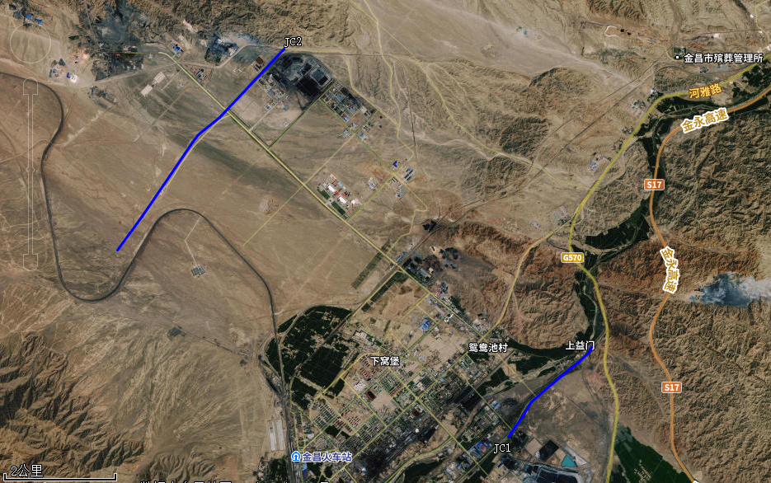

图1测线平面布置示意图（其中蓝色线为浅层人工地震测线）

3）利用浅层地震反射法方法进行断层勘查

由于本地区覆盖层总体较薄，且覆盖层厚度横向变化较大，基岩面深浅不一，还可能有些地段受河流影响，因此本次工作拟采用浅层地震反射法进行探测，综合分析、判断断层的具体位置、规模和活动特征等。

4）断层活动性初步分析与解释

根据该区地层划分方案和其它钻孔、物探资料，对人工地震勘探成果进行全面的综合解释，给出主要断层空间位置及上断点埋深，初步分析探测断层的最新活动时代及其活动性特征。

（三）技术指标

（1）技术指标要求

震源选择：采用20吨以上的可控震源激发地震波，进行数据采集。

反射波法原始记录上的目标层反射应有较高信噪比，记录合格率不小于95%。

检波器选择：采用固有频率10Hz的检波器或数字检波器。检波器应与地面保持良好耦合，安置条件力求一致。检波器位置误差，沿线偏移不大于道间距的1/10，垂线偏移不大于道间距的1/5。

浅层地震反射波观测系统：道间距3～5m，炮检距12～20m，仪器接收道数≥360道，覆盖次数≥15次。

探测精度要求：反射波法的断层水平定位误差应小于或等于 15m，深度误差应小于目标层埋深的8%。

测线的端点、拐点以及激发点和检波点采用RTK仪器定位，定位平面误差小于0.5m，高程误差小于1m；激发点和检波点位置应有可靠标志。

（2）数据处理要求

为提高资料信噪比和分辨率应作好下列处理：

 删除不正常的炮记录，剔除不正常的道记录，校正反极性的记录道。

为补偿振幅损失、增强弱反射，宜进行球面扩散校正和增益控制处理。

应精选各种去噪处理参数，保证去噪处理结果有较高的信噪比。

为提高数据分辨率宜采用反滤波、谱白化等处理手段。

应作好数据的动、静校正处理，确保反射波叠加效果。

为提高时～深转换精度，应结合速度测井、其它波速测量资料或者钻孔资料进行校正。

为防止模糊剖面特征、削弱地质构造引起的波场变化，不宜采用较强的修饰性处理。

（3）其它要求

根据前人工作成果和其他专题工作成果，测线部署应注意断层的初始定位，清楚断层基本情况，保证浅勘测线能准确跨越隐伏断层位置。

勘探前应开展现场试验和采集参数论证，确定最佳地震波激发、接收方式和条件、最佳观测系统参数。

（4）产出成果

浅层地震勘探成果报告。

地震反射叠加时间剖面图和偏移时间剖面图。

地震剖面速度分布图。

地质解释剖面图。

断点位置及其剖面组合图、地质解释平面图等。

其他探测方法得到的各种图件。

（5）成果报告格式与内容

a) 前言

简述测区位置、工作任务、工作日期及完成工作量等。

b) 测区地震地质条件

简述与地震勘探工作有关的地形、地貌、地质、地球物理等情况，重点分析与地震勘探有关的地质条件及环境条件。

c) 数据采集

采用的探测技术方法、测线布置、观测系统参数试验、仪器性能及参数选择、地震波激发和接收方式、工作质量及质保措施等。

d) 数据处理

简述数据处理流程、主要数据处理方法和参数。

e) 资料解释

简述资料解释方法，分析剖面波组特征。要有地质人员参加阐述剖面构造特征和地质解释，评价探测成果精度和地质解释的可靠程度。

f) 断层活动性初步结论与建议。

（四）验收办法

甘肃省地震局组织相关专业专家对现场工作、技术方法、勘察结论及报告内容进行评审。